系 列 推 荐
《天气宝宝》系列（4册）
Weather Tots Series (4 books)
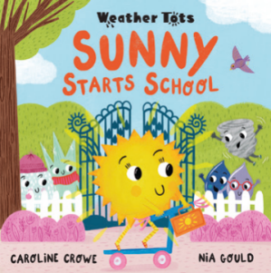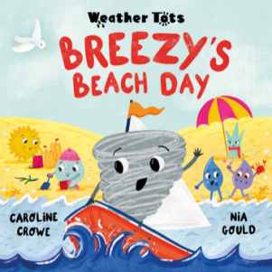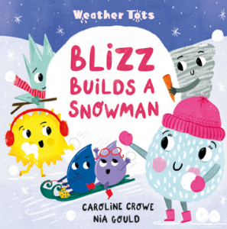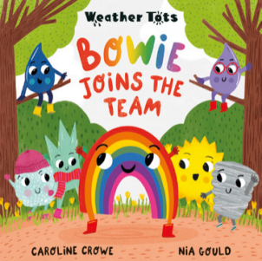
- 通过有趣的角色和幽默的故事情节，向幼儿介绍天气。
- 故事以学校为背景，故事和角色都很容易让小读者产生共鸣。
- 每本书的结尾都有一个与故事相关的动手活动，以及一个来自云朵教授的天气知识。
- 作者Caroline Crowe的作品曾获得霍伊克之心儿童图书奖(Heart of Hawick Children's Book Award)，，还被苏格兰图书信托基金(Scottish Booktrust)选为2018年Bookbug图书之一。

系列介绍：

无论晴雨，他们都来玩耍。天气宝宝们今天会做些什么呢？

“阳光”和她的同学们是一群可爱的小天气角色，正在学习使用他们不可思议的能力。天气宝宝们并不总能意识到自己的力量，所以事情常常会出岔子，但他们睿智的老师——云朵教授总会在一旁指导他们。

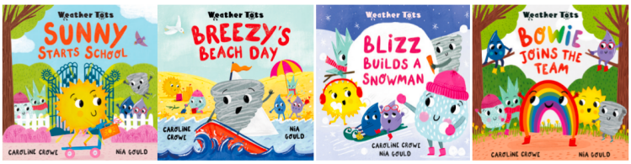
中文书名：《天气宝宝》系列（4册）
英文书名：Weather Tots Series (4 books)
作 者：Caroline Crowe and Nia Gould
出 版 社：OUP
代理公司：OUP/ANA
页 数：32页/本
出版时间：2025年10月
代理地区：中国大陆、台湾
审读资料：电子稿
类 型：知识绘本

内容简介：

第一册：《天气宝宝：阳光上学第一天》Weather Tots: Sunny Starts School

阳光(Sunny)在“天气学校”的第一天开局不顺。她迫切地想给同学们留下深刻印象，但是——从融化了弗罗斯蒂(Frosty)的冷冻酸奶，到通过把操场上的水坑晒干而毁了米兹尔(Mizzle)和德利兹尔(Drizzle)的游戏——一切都在出错。她会有机会发光吗？

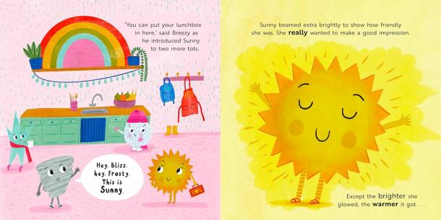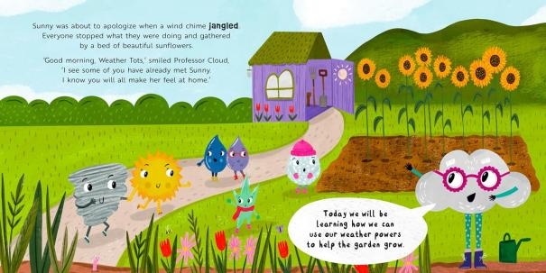

《天气宝宝：微风的海滩日》(Weather Tots: Breezy's Beach Day)

在《微风的海滩日》中，全班同学都对他们的海滩日感到兴奋。也就是说，除了微风(Breezy)之外的所有人。他不小心吹倒了阳光(Sunny)的沙堡，还把沙子喷进了三明治里。但当是时候进行帆船上的班级旅行时，微风能弥补他的朋友们吗？

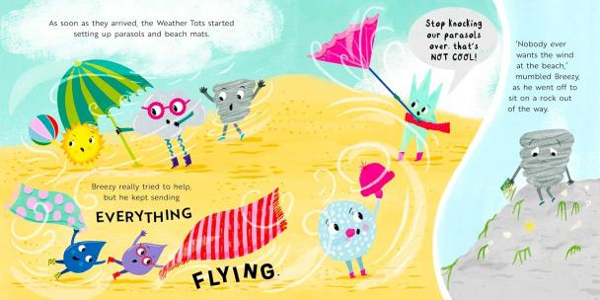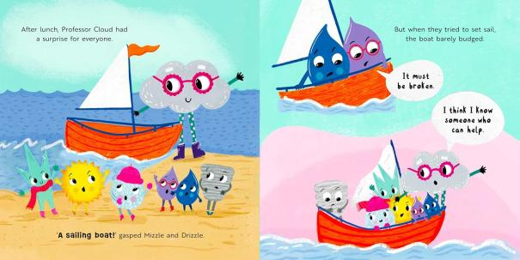

《天气宝宝：布利兹堆雪人》(Weather Tots: Blizz Builds a Snowman)

在《布利兹堆雪人》中，天气宝宝们正在学习关于雪的知识。布利兹(Blizz)想堆一个完美的雪人。但当其他天气宝宝试图帮忙时，事情出了问题。他们能找到一种合作的方式吗？

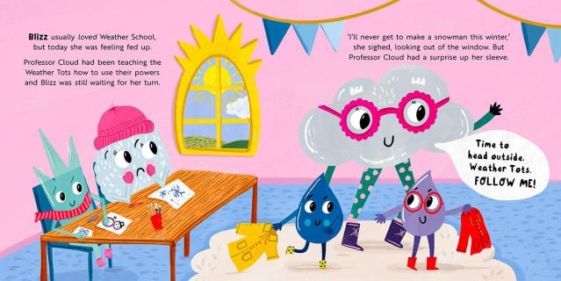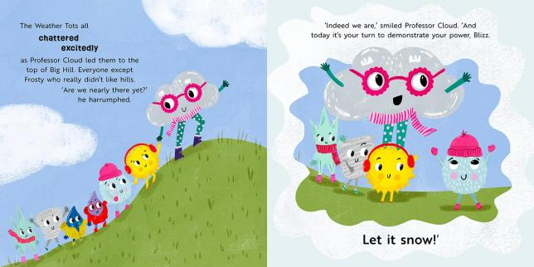

《天气宝宝：鲍伊加入团队》Weather Tots: Bowie Joins the Team

在《鲍伊加入团队》中，天气宝宝们迫不及待地想见到他们的新同学，但他为什么这么难找？宝宝们发现了彩虹是如何形成的，并欢迎一位新学生来到天气学校！

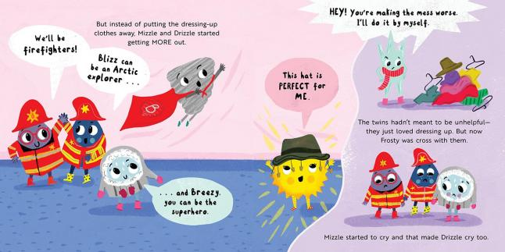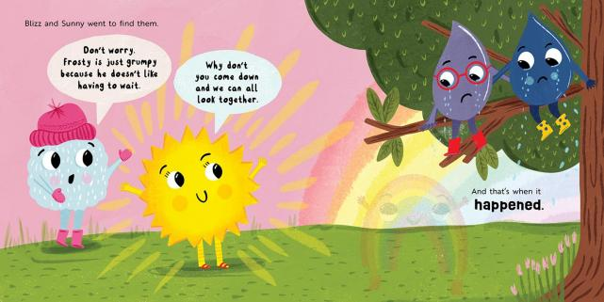

作者简介：


卡罗琳·克劳(Caroline Crowe)做了多年记者，之后转为全职为儿童写书。她的第一本书《穿睡衣的海盗》(Pirates in Pyjamas)赢得了霍伊克之心儿童图书奖(Heart of Hawick Children's Book Award)，她的第二本书《我冰箱里有只大象吗》(Is that an Elephant in my Fridge)被苏格兰图书信托基金(Scottish Booktrust)选为2018年Bookbug图书之一。当她不在想与"pants"押韵的词时（没那么多），她喜欢吃盐醋薯片，并尽可能多地阅读。

尼亚·古尔德(Nia Gould)是一位来自英国德文郡的设计师/插画家。她与她的伴侣、小女孩和三只猫的帮派住在一起。（尽管如果她自己说了算的话，猫会更多。）她于2008年以一等荣誉学位毕业于法尔茅斯大学(Falmouth University)平面设计专业，在艺术行业工作了10年，在此期间她创办了自己的企业，绘制和创作以艺术史和猫为重点的卡片、印刷品、徽章和文具，这种做她热爱之事的激情和动力使她此后成为一名全职插画家，既为自己工作，也作为自由职业者为许多客户服务。曾与出版商Michael O'Mara和Chronicle Books合作过她内心贴近的主题，她喜欢创作不仅讲故事而且以富有想象力和有趣的方式教育读者的作品，如果这涉及一两只动物那就更好了。尼亚以数字方式绘制插图，从艺术史、自然世界和她对动物的热爱中汲取灵感，尝试一系列纹理和技巧，她在各种主题上创作出有趣且神奇的插图。

请将反馈信息发至：版权负责人
Email：Rights@nurnberg.com.cn
安德鲁·纳伯格联合国际有限公司北京代表处
北京市海淀区中关村大街甲59号中国人民大学文化大厦1705室, 邮编：100872
电话：010-82504106, 传真：010-82504200
公司网址：http://www.nurnberg.com.cn
书目下载：http://www.nurnberg.com.cn/booklist_zh/list.aspx
书讯浏览：http://www.nurnberg.com.cn/book/book.aspx
视频推荐：http://www.nurnberg.com.cn/video/video.aspx
豆瓣小站：http://site.douban.com/110577/
新浪微博：安德鲁纳伯格公司的微博_微博 (weibo.com)
微信订阅号：安德鲁纳伯格联合国际北京代表处

